**河北省发展和改革委员会关于组织推荐国家第三批低碳试点城市的通知**

河北省发展和改革委员会关于组织推荐国家第三批低碳试点城市的通知

各市（含定州、辛集市）发展改革委（局）：

　　现将《国家发展改革委办公厅关于组织推荐第三批低碳城市试点的通知》转发你们，请各申报市按要求编制试点实施方案，并于5月8日前将呈报文以及试点实施方案一式三份（并电子版）报送我委。

　　联系人及电话：袁业　0311-88600753

　　邮箱：hebeihuanzichu@163.com

　　附件：[关于组织推荐第三批低碳试点城市的通知.pdf](https://resources.pkulaw.cn/upload/pdf/6367782325558787505111955.pdf)

河北省发展和改革委员会

2016年4月29日

©北大法宝：（[www.pkulaw.com](https://www.pkulaw.com)）专业提供法律信息、法学知识和法律软件领域各类解决方案。北大法宝为您提供丰富的参考资料，正式引用法规条文时请与标准文本核对。 欢迎查看所有[产品和服务](http://www.pkulaw.net/" \t "_blank)。  
[法宝快讯： 如何快速找到您需要的检索结果？ 法宝 V6 有何新特色？](http://www.pkulaw.com/helps/69.html" \t "_blank)

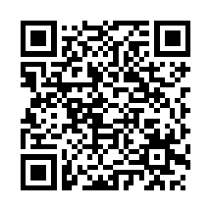

扫描二维码阅读原文

原文链接：[https://www.pkulaw.com/lar/7364e97b304c570e40cb2a4b4b48c0d8bdfb.html](https://www.pkulaw.com/lar/7364e97b304c570e40cb2a4b4b48c0d8bdfb.html" \t "_blank)